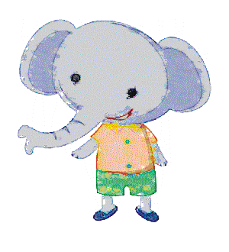
作 息 表 班別：大象班(大班)
時間  星期 |  | 一 | 二 | 三 | 四 | 五 | 相關領域
上  午  課  程 | 7：10~8：10 | 幼兒入園~自由活動/戶外探索/團體晨操/宣導時間 |  |  |  |  | 身體動作  與健康  認知  語文  社會  情緒  美感
上  午  課  程 | 8：10~9：00 | 活力營養早餐/晨間檢查 |  |  |  |  | 身體動作  與健康  認知  語文  社會  情緒  美感
上  午  課  程 | 9：00~9：50 | 主題活動：討論/團體活動/延伸活動 |  |  |  |  | 身體動作  與健康  認知  語文  社會  情緒  美感
上  午  課  程 | 9：50~10：50 | 學習區(個人、小組、團體)/學習區活動紀錄 |  |  |  |  | 身體動作  與健康  認知  語文  社會  情緒  美感
上  午  課  程 | 10：50~11：20 | 出汗性大肌肉活動時間 |  |  |  |  | 身體動作  與健康  認知  語文  社會  情緒  美感
上  午  課  程 | 11：20~12：30 | 營養午餐/環境整理/健康潔牙 |  |  |  |  | 身體動作  與健康  認知  語文  社會  情緒  美感
下  午  課  程 | 12：30~14：00 | 甜蜜夢鄉 |  |  |  |  | 身體動作  與健康  認知  語文  社會  情緒  美感
下  午  課  程 | 14：00~14：30 | 生活自理  收拾寢具/服裝儀容整理 |  |  |  |  | 身體動作  與健康  認知  語文  社會  情緒  美感
下  午  課  程 | 14：30~15：00 | 興趣課程自由探索 |  |  |  |  | 身體動作  與健康  認知  語文  社會  情緒  美感
下  午  課  程 | 15：00~15：40 | 彈性時間/點心時間 |  |  |  |  | 身體動作  與健康  認知  語文  社會  情緒  美感
下  午  課  程 | 15：40~16：00 | 愛的叮嚀  課程回顧/預告明日活動/收拾整理 |  |  |  |  | 身體動作  與健康  認知  語文  社會  情緒  美感
下  午  課  程 | 16：00~~~~~ | 快樂賦歸 |  |  |  |  | 身體動作  與健康  認知  語文  社會  情緒  美感

＊ 作息表依班級幼兒興趣、能力及發展等實際狀況做彈性調整。
＊ 夏季安排戲水活動時間由各班自訂，屆時會通知帶泳衣、戲水用具等。
＊ 每週二、五為律動時間。

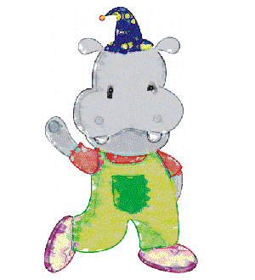
作 息 表 班別：河馬班(大班)
時間  星期 |  | 一 | 二 | 三 | 四 | 五 | 相關領域
上  午  課  程 | 7：10~8：10 | 幼兒入園/戶外探索/團體晨操/宣導時間 |  |  |  |  | 身體動作  與健康  認知  語文  社會  情緒  美感
上  午  課  程 | 8：10~8：50 | 快樂早餐/晨間檢查
上  午  課  程 | 8：50~9：40 | 主題活動：討論/團體活動/延伸活動
上  午  課  程 | 9：40~10：40 | 學習區(個人、小組、團體)/學習區紀錄
上  午  課  程 | 10：40~11：20 | 大肌肉活動時間
上  午  課  程 | 11：20~12：30 | 營養午餐/環境整理/健康潔牙
下  午  課  程 | 12：30~14：00 | 甜蜜夢鄉/寢具收拾
下  午  課  程 | 14：00~14：50 | 綜合領域(多元課程延伸、生活教育)
下  午  課  程 | 14：50~15：40 | 溫馨小語、繪本欣賞/點心時間
下  午  課  程 | 15：40~16：00 | 學習區紀錄分享
下  午  課  程 | 16：00~~~~~ | 快樂賦歸

＊ 作息表依班級幼兒興趣、能力及發展等實際狀況做彈性彈整。
＊ 夏季安排戲水活動時間由各班自訂，屆時會通知帶泳衣等。
＊ 每週二、五為律動時間。

作 息 表 班別：斑馬班(大班)
時間  星期 |  | 一 | 二 | 三 | 四 | 五 | 相關領域
上  午  課  程 | 7：10~8：10 | 幼兒入園/戶外探索/團體晨操/宣導時間 |  |  |  |  | 身體動作  與健康  認知  語文  社會  情緒  美感
上  午  課  程 | 8：10~9：00 | 活力營養早餐/晨間檢查 |  |  |  |  | 身體動作  與健康  認知  語文  社會  情緒  美感
上  午  課  程 | 9：00~9：40 | 假日回饋/主題教學活動/團討與分享 |  |  |  |  | 身體動作  與健康  認知  語文  社會  情緒  美感
上  午  課  程 | 9：40~10：30 | 學習區探索操作(學習區紀錄、回饋分享/主題延伸) |  |  |  |  | 身體動作  與健康  認知  語文  社會  情緒  美感
上  午  課  程 | 10：30~11：20 | 大肌肉活動時間 |  |  |  |  | 身體動作  與健康  認知  語文  社會  情緒  美感
上  午  課  程 | 11：20~12：30 | 營養午餐/環境整理/健康潔牙 |  |  |  |  | 身體動作  與健康  認知  語文  社會  情緒  美感
下  午  課  程 | 12：30~14：00 | 甜蜜夢鄉 |  |  |  |  | 身體動作  與健康  認知  語文  社會  情緒  美感
下  午  課  程 | 14：00~15：00 | 寢具收拾/服儀整理/多元學習 |  |  |  |  | 身體動作  與健康  認知  語文  社會  情緒  美感
下  午  課  程 | 15：00~15：30 | 點心時間 |  |  |  |  | 身體動作  與健康  認知  語文  社會  情緒  美感
下  午  課  程 | 15：30~16：00 | 課程經驗回顧分享/自由探索 |  |  |  |  | 身體動作  與健康  認知  語文  社會  情緒  美感
下  午  課  程 | 16：00~~~~~ | 愛的叮嚀/快樂賦歸 |  |  |  |  | 身體動作  與健康  認知  語文  社會  情緒  美感

＊ 作息表依班級幼兒興趣、能力及發展等實際狀況做彈性彈整。
＊ 夏季安排戲水活動時間由各班自訂，屆時會通知帶泳衣等。
＊ 每週二、五為律動時間。

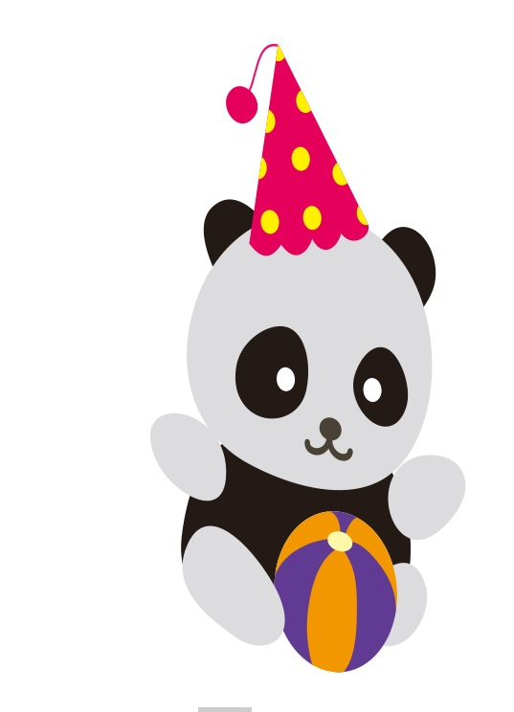
作 息 表 班別：熊貓班(中班)
時間  星期 |  | 一 | 二 | 三 | 四 | 五 | 相關領域
上  午  課  程 | 7：10~8：10 | 幼兒入園/戶外探索/團體晨操/自由活動/宣導時間 |  |  |  |  | 身體動作  與健康  認知  語文  社會  情緒  美感
上  午  課  程 | 8：10~9：00 | 元氣早餐/晨間檢查
上  午  課  程 | 9：00~9：50 | 學習區操作(個人、小組、團體)/學習區分享與回饋
上  午  課  程 | 9：50~10：40 | 主題學習：討論/團體活動/延伸活動
上  午  課  程 | 10：40~11：20 | 大肌肉活動＆探索
上  午  課  程 | 11：20~12：20 | 營養午餐/環境整理/健康潔牙
下  午  課  程 | 12：20~14：00 | 甜蜜夢鄉/寢具收拾/生活教育
下  午  課  程 | 14：00~14：50 | 多元活動(繪本欣賞、品格教育)
下  午  課  程 | 14：50~15：30 | 美味點心
下  午  課  程 | 15：30~16：00 | 彈性時間/整理個人物品
下  午  課  程 | 16：00~~~~~ | 快樂賦歸~放學囉!

＊ 作息表依班級幼兒興趣、能力及發展等實際狀況做彈性彈整。
＊ 夏季安排戲水活動時間由各班自訂，屆時會通知帶泳衣等。
＊ 每週二、五為律動時間。

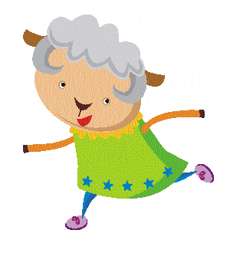
作 息 表 班別：綿羊班(中班)
時間  星期 |  | 一 | 二 | 三 | 四 | 五 | 相關領域
上  午  課  程 | 7：10~8：30 | 幼兒入園/戶外探索/團體律動與晨操/宣導時間 |  |  |  |  | 身體動作  與健康  認知  語文  社會  情緒  美感
上  午  課  程 | 8：30~9：00 | 活力營養早餐/晨間檢查
上  午  課  程 | 9：00~9：30 | 大肌肉活動時間
上  午  課  程 | 9：30~10：30 | 假日分享/主題學活動/團討與分享
上  午  課  程 | 10：30~11：30 | 學習區探索操作(學習區紀錄、回饋分享/主題延伸)
上  午  課  程 | 11：30~12：30 | 營養午餐/環境整理/健康潔牙
下  午  課  程 | 12：30~14：00 | 甜蜜夢鄉
下  午  課  程 | 14：00~15：00 | 收拾寢具/服儀整理/多元學習(生活教育)
下  午  課  程 | 15：00~15：30 | 點心時間
下  午  課  程 | 15：30~16：00 | 課程經驗回顧分享/自由探索(興趣課程)
下  午  課  程 | 16：00~~~~~ | 收拾與愛的叮嚀/快樂賦歸

＊ 作息表依班級幼兒興趣、能力及發展等實際狀況做彈性彈整。
＊ 夏季安排戲水活動時間由各班自訂，屆時會通知帶泳衣等。
＊ 每週二、五為律動時間。

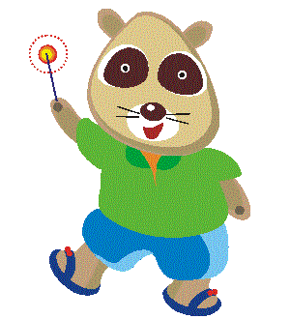
作 息 表 班別：浣熊班(中班)
時間  星期 |  | 一 | 二 | 三 | 四 | 五 | 相關領域
上  午  課  程 | 7：10~8：10 | 幼兒入園/戶外探索/團體晨操/宣導時間 |  |  |  |  | 身體動作  與健康  認知  語文  社會  情緒  美感
上  午  課  程 | 8：10~9：00 | 快樂早餐/晨間檢查
上  午  課  程 | 9：00~9：40 | 學習區探索操作(個人、小組、團體)
上  午  課  程 | 9：40~10：30 | 主題活動：討論/團體活動/活動統整
上  午  課  程 | 10：30~11：20 | 大肌肉活動時間
上  午  課  程 | 11：20~12：30 | 營養午餐/環境整理/健康潔牙
下  午  課  程 | 12：30~14：00 | 甜蜜午休時間/寢具整理收拾
下  午  課  程 | 14：00~14：50 | 綜合領域分享(活動興趣延伸)/多元探索活動
下  午  課  程 | 14：50~15：30 | 彈性時間/點心時間/儀容整理與收拾
下  午  課  程 | 15：30~16：00 | 音樂聆聽/繪本分享/活動回顧與分享
下  午  課  程 | 16：00~~~~~ | 快樂賦歸

＊ 作息表依班級幼兒興趣、能力及發展等實際狀況做彈性彈整。
＊ 夏季安排戲水活動時間由各班自訂，屆時會通知帶泳衣等。
＊ 每週二、五為律動時間。

作 息 表 班別：松鼠班(小班)
時間  星期 |  | 一 | 二 | 三 | 四 | 五 | 相關領域
上  午  課  程 | 7：10~8：10 | 幼兒入園/戶外自由探索/團體晨操/宣導時間 |  |  |  |  | 身體動作  與健康  認知  語文  社會  情緒  美感
上  午  課  程 | 8：10~9：00 | 活力早餐/晨間檢查/生活自理學習 |  |  |  |  | 身體動作  與健康  認知  語文  社會  情緒  美感
上  午  課  程 | 9：00~9：40 | 主題課程探索活動：討論/團體活動/延伸活動 |  |  |  |  | 身體動作  與健康  認知  語文  社會  情緒  美感
上  午  課  程 | 9：40~10：30 | 學習區探索學習與分享 |  |  |  |  | 身體動作  與健康  認知  語文  社會  情緒  美感
上  午  課  程 | 10：30~11：20 | 大肌肉活動時間 |  |  |  |  | 身體動作  與健康  認知  語文  社會  情緒  美感
上  午  課  程 | 11：20~12：30 | 營養午餐/健康潔牙/環境整理 |  |  |  |  | 身體動作  與健康  認知  語文  社會  情緒  美感
下  午  課  程 | 12：30~14：00 | 甜蜜夢鄉/寢具收拾/服裝整理 |  |  |  |  | 身體動作  與健康  認知  語文  社會  情緒  美感
下  午  課  程 | 14：00~15：00 | 團體活動 |  |  |  |  | 身體動作  與健康  認知  語文  社會  情緒  美感
下  午  課  程 | 15：00~15：30 | 美味補給站 |  |  |  |  | 身體動作  與健康  認知  語文  社會  情緒  美感
下  午  課  程 | 15：30~16：00 | 課程回顧分享與收拾整理 |  |  |  |  | 身體動作  與健康  認知  語文  社會  情緒  美感
下  午  課  程 | 16：00~~~~~ | 快樂賦歸 |  |  |  |  | 身體動作  與健康  認知  語文  社會  情緒  美感

＊ 作息表依班級幼兒興趣、能力及發展等實際狀況做彈性彈整。
＊ 夏季安排戲水活動時間由各班自訂，屆時會通知帶泳衣等。
＊ 每週二、五為律動時間。

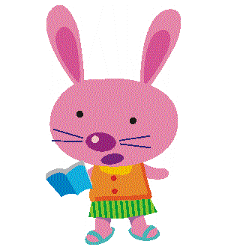
作 息 表 班別：白兔班(小班)
時間  星期 |  | 一 | 二 | 三 | 四 | 五 | 相關領域
上  午  課  程 | 7：10~8：10 | 幼兒入園/戶外探索/團體晨操/宣導時間 |  |  |  |  | 身體動作  與健康  認知  語文  社會  情緒  美感
上  午  課  程 | 8：10~9：00 | 快樂早餐/晨間檢查 |  |  |  |  | 身體動作  與健康  認知  語文  社會  情緒  美感
上  午  課  程 | 9：00~9：40 | 主題活動：討論/團體活動/延伸活動 |  |  |  |  | 身體動作  與健康  認知  語文  社會  情緒  美感
上  午  課  程 | 9：40~10：30 | 學習區(個人、小組、團體) |  |  |  |  | 身體動作  與健康  認知  語文  社會  情緒  美感
上  午  課  程 | 10：30~11：20 | 大肌肉活動時間 |  |  |  |  | 身體動作  與健康  認知  語文  社會  情緒  美感
上  午  課  程 | 11：20~12：30 | 營養午餐/環境整理/健康潔牙 |  |  |  |  | 身體動作  與健康  認知  語文  社會  情緒  美感
下  午  課  程 | 12：30~14：10 | 甜蜜夢鄉/寢具收拾 |  |  |  |  | 身體動作  與健康  認知  語文  社會  情緒  美感
下  午  課  程 | 14：10~14：50 | 興趣分組(藝術創作、繪本欣賞) |  |  |  |  | 身體動作  與健康  認知  語文  社會  情緒  美感
下  午  課  程 | 14：50~15：30 | 點心時間 |  |  |  |  | 身體動作  與健康  認知  語文  社會  情緒  美感
下  午  課  程 | 15：30~16：00 | 學習區分享/自理能力學習 |  |  |  |  | 身體動作  與健康  認知  語文  社會  情緒  美感
下  午  課  程 | 16：00~~~~~ | 快樂賦歸 |  |  |  |  | 身體動作  與健康  認知  語文  社會  情緒  美感

＊ 作息表依班級幼兒興趣、能力及發展等實際狀況做彈性彈整。
＊ 夏季安排戲水活動時間由各班自訂，屆時會通知帶泳衣等。
＊ 每週二、五為律動時間。


作 息 表 班別：鸚鵡班(幼幼班)
時間  星期 |  | 一 | 二 | 三 | 四 | 五 | 相關領域
上  午  課  程 | 7：10~8：10 | 幼兒入園/戶外探索/團體晨操/宣導時間 |  |  |  |  | 身體動作  與健康  認知  語文  社會  情緒  美感
上  午  課  程 | 8：10~9：00 | 快樂早餐/晨間檢查 |  |  |  |  | 身體動作  與健康  認知  語文  社會  情緒  美感
上  午  課  程 | 9：00~9：40 | 主題活動：討論/團體活動/延伸活動 |  |  |  |  | 身體動作  與健康  認知  語文  社會  情緒  美感
上  午  課  程 | 9：40~10：30 | 大肌肉活動時間 |  |  |  |  | 身體動作  與健康  認知  語文  社會  情緒  美感
上  午  課  程 | 10：30~11：20 | 學習區(個人、小組、團體)/學習區分享與回饋 |  |  |  |  | 身體動作  與健康  認知  語文  社會  情緒  美感
上  午  課  程 | 11：20~12：30 | 營養午餐/環境整理/健康潔牙 |  |  |  |  | 身體動作  與健康  認知  語文  社會  情緒  美感
下  午  課  程 | 12：30~14：10 | 甜蜜夢鄉/寢具收拾 |  |  |  |  | 身體動作  與健康  認知  語文  社會  情緒  美感
下  午  課  程 | 14：10~14：50 | 興趣分組(藝術創作、繪本欣賞) |  |  |  |  | 身體動作  與健康  認知  語文  社會  情緒  美感
下  午  課  程 | 14：50~15：30 | 點心時間 |  |  |  |  | 身體動作  與健康  認知  語文  社會  情緒  美感
下  午  課  程 | 15：30~16：00 | 彈性時間/自理能力學習 |  |  |  |  | 身體動作  與健康  認知  語文  社會  情緒  美感
下  午  課  程 | 16：00~~~~~ | 快樂賦歸 |  |  |  |  | 身體動作  與健康  認知  語文  社會  情緒  美感
＊ 作息表依班級幼兒興趣、能力及發展等實際狀況做彈性彈整。
＊ 夏季安排戲水活動時間由各班自訂，屆時會通知帶泳衣等。
＊ 每週二、五為律動時間。

作 息 表 班別：青蛙班(幼幼班)
時間  星期 |  | 一 | 二 | 三 | 四 | 五 | 相關領域
上  午  課  程 | 7：10~8：10 | 幼兒入園/戶外探索/團體晨操/宣導時間 |  |  |  |  | 身體動作  與健康  認知  語文  社會  情緒  美感
上  午  課  程 | 8：10~9：00 | 快樂早餐/晨間檢查 |  |  |  |  | 身體動作  與健康  認知  語文  社會  情緒  美感
上  午  課  程 | 9：00~9：40 | 學習區操作(個人、小組、團體)/學習區分享與回饋 |  |  |  |  | 身體動作  與健康  認知  語文  社會  情緒  美感
上  午  課  程 | 9：40~10：30 | 主題探索活動：討論/團體活動/延伸活動 |  |  |  |  | 身體動作  與健康  認知  語文  社會  情緒  美感
上  午  課  程 | 10：30~11：10 | 大肌肉活動時間 |  |  |  |  | 身體動作  與健康  認知  語文  社會  情緒  美感
上  午  課  程 | 11：10~12：10 | 營養午餐/環境整理/健康潔牙 |  |  |  |  | 身體動作  與健康  認知  語文  社會  情緒  美感
下  午  課  程 | 12：10~14：10 | 甜蜜夢鄉 |  |  |  |  | 身體動作  與健康  認知  語文  社會  情緒  美感
下  午  課  程 | 14：10~14：40 | 收拾寢具、服裝整理 |  |  |  |  | 身體動作  與健康  認知  語文  社會  情緒  美感
下  午  課  程 | 14：40~15：30 | 點心時間、生活自理學習 |  |  |  |  | 身體動作  與健康  認知  語文  社會  情緒  美感
下  午  課  程 | 15：30~16：00 | 彈性時間(故事分享/玩具分享/一日回顧) |  |  |  |  | 身體動作  與健康  認知  語文  社會  情緒  美感
下  午  課  程 | 16：00~~~~~ | 快樂賦歸 |  |  |  |  | 身體動作  與健康  認知  語文  社會  情緒  美感

＊ 作息表依班級幼兒興趣、能力及發展等實際狀況做彈性彈整。
＊ 夏季安排戲水活動時間由各班自訂，屆時會通知帶泳衣等。
＊ 每週二、五為律動時間。


作 息 表 班別：瓢蟲班(幼幼班)
時間  星期 |  | 一 | 二 | 三 | 四 | 五 | 相關領域
上  午  課  程 | 7：10~8：10 | 幼兒入園/戶外探索/團體晨操/宣導時間 |  |  |  |  | 身體動作  與健康  認知  語文  社會  情緒  美感
上  午  課  程 | 8：10~9：00 | 快樂早餐/晨間檢查 |  |  |  |  | 身體動作  與健康  認知  語文  社會  情緒  美感
上  午  課  程 | 9：00~9：40 | 學習區探索(個人、小組、團體)/學習區紀錄 |  |  |  |  | 身體動作  與健康  認知  語文  社會  情緒  美感
上  午  課  程 | 9：40~10：50 | 主題活動：引導討論與計畫/回饋分享 |  |  |  |  | 身體動作  與健康  認知  語文  社會  情緒  美感
上  午  課  程 | 10：50~11：20 | 語文時間(安全、生活常規活動) |  |  |  |  | 身體動作  與健康  認知  語文  社會  情緒  美感
上  午  課  程 | 11：20~12：30 | 活力午餐/環境整理/健康潔牙 |  |  |  |  | 身體動作  與健康  認知  語文  社會  情緒  美感
下  午  課  程 | 12：30~14：00 | 甜蜜夢鄉 |  |  |  |  | 身體動作  與健康  認知  語文  社會  情緒  美感
下  午  課  程 | 14：00~14：20 | 寢具收拾/儀容整理 |  |  |  |  | 身體動作  與健康  認知  語文  社會  情緒  美感
下  午  課  程 | 14：20~15：00 | 多元時間 |  |  |  |  | 身體動作  與健康  認知  語文  社會  情緒  美感
下  午  課  程 | 15：00~15：30 | 點心時間 |  |  |  |  | 身體動作  與健康  認知  語文  社會  情緒  美感
下  午  課  程 | 15：30~16：00 | 大肌肉活動時間 |  |  |  |  | 身體動作  與健康  認知  語文  社會  情緒  美感
下  午  課  程 | 16：00~~~~~ | 快樂賦歸 |  |  |  |  | 身體動作  與健康  認知  語文  社會  情緒  美感

＊ 作息表依班級幼兒興趣、能力及發展等實際狀況做彈性彈整。
＊ 夏季安排戲水活動時間由各班自訂，屆時會通知帶泳衣等。
＊ 每週二、五為律動時間。

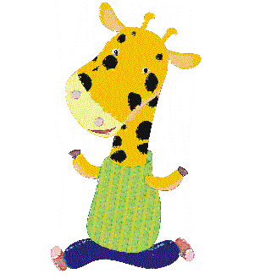
作 息 表 班別：托嬰中心
時間  星期 |  | 一 | 二 | 三 | 四 | 五
上  午  課  程 | 7：10 ~ 8：10 | 美好開始/幼兒入園/自由探索  身體評估(量體溫、口腔檢查、情緒安撫)
上  午  課  程 | 8：10 ~ 9：00 | 元氣早餐~手部消毒(寶寶的營養補給)、補充水份
上  午  課  程 | 9：00 ~ 9：30 | 認知/語文活動/感官遊戲、(依寶貝需求，小睡一下)  補充水份、更換尿布(環境衛生整理消毒)
上  午  課  程 | 9：30 ~ 10：00 | 大肌肉/小肌肉-兒歌律動、手指搖、故事時間、藝術欣賞、  圖卡遊戲、補充水份
上  午  課  程 | 10：00 ~ 10：40 | 角落分組時間-積木區、閱讀區、音樂區、體能區、美勞區  小寶寶的午餐時光、補充水份、潔牙時間(環境衛生整理消毒)
上  午  課  程 | 10：40 ~ 11：30 | 大寶貝的午餐時光、補充水份、潔牙時間  小寶寶的適性活動-爬爬樂、左翻右滾、手指搖、故事時間
上  午  課  程 | 11：30 ~ 2：10 | 小寶寶的牛奶補給、音樂賞析、甜蜜夢鄉(輕音樂賞析)、  更換尿布、量體溫、環境衛生整理消毒
下  午  課  程 | 2：10 ~ 2：30 | 活力滿滿起床囉、更換尿布、補充水份
下  午  課  程 | 2：30 ~ 3：30 | 大寶貝的午茶時光(小寶貝的營養補給)、補充水份
下  午  課  程 | 3：30 ~ 4：00 | 感覺統合遊戲(上拋接小球、拍皮球、捏黏土等)、牛奶補給
下  午  課  程 | 4：00~~~~~ | 整理寶貝物品、唱唱跳跳(自由探索)、量體溫、更換尿布、回家囉、(環境衛生整理消毒)

＊ 作息表依嬰幼兒興趣、能力及發展等實際狀況做彈性彈整。
＊ 每週二、五為律動時間。
＊ 沙坑/戲水趣-視天氣狀況而定。
＊ 角落會不定期更換或更新內容物。

